CIUDAD DE MÉXICO Y SUS ALREDEDORES, 5 DÍAS
Visitando:
Ciudad de México, Museo de Antropología e Historia, Basílica de
Guadalupe, Pirámides de Teotihuacan, Xochimilco, Coyoacán Salidas: Diarias del 01 de mayo al 15 de diciembre de 2026.
**Opera mínimo con 2 persona viajando juntas, *PVS, para Pasajero Viajando Solo, consultar suplementos.
Duración: 5 días / 4 noches
Alimentos: 4 desayunos

ITINERARIO DE VIAJE:
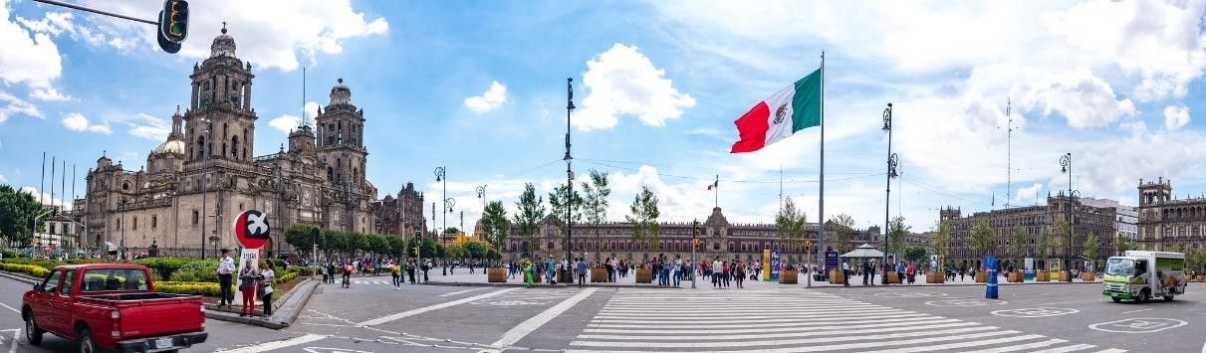

Día 01 Ciudad de México
Llegada al aeropuerto de México Benito Juárez. Asistencia y traslado al hotel. Alojamiento.

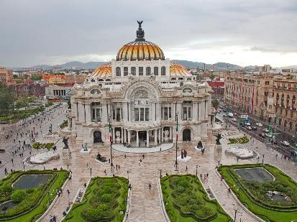
Día 02 Visita De Ciudad Con Museo
Desayuno. Nos dirigiremos al Centro Histórico, declarado Patrimonio Cultural de la Humanidad por la UNESCO. Veremos el Zócalo o Plaza de la Constitución, donde se encuentran la Catedral y el Palacio Nacional con los murales de Diego Rivera. Panorámica de algunos edificios de gran belleza arquitectónica como el Palacio de Minería, Correos, el Museo Nacional de Arte y la Alameda Central, donde se ubica el magnífico Palacio de Bellas Artes. Recorrido por el Paseo de la Reforma, y Chapultepec, hasta llegar al Museo Nacional de Antropología,
uno de los más importantes del mundo. Visita breve de las salas más representativas de las culturas mexicanas y Maya. Se puede permanecer por su cuenta en el Museo y visitar otras salas o ser trasladado a su hotel. Tarde libre. Sugerimos una excursión a los canales de Xochimilco. Alojamiento.

Día 03 Basílica de Guadalupe – Pirámides de Teotihuacán
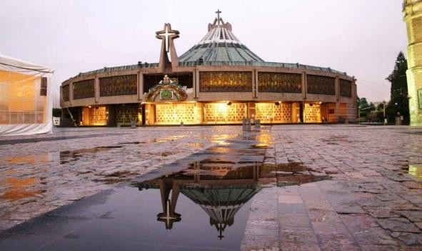
Desayuno. Salida en dirección a la Plaza de las Tres Culturas. Continuación a la Basílica de Guadalupe, el segundo santuario católico más visitado del mundo. Seguiremos a Teotihuacan, “donde los hombres se convierten en dioses”. Visitaremos el templo de Quetzalcoatl, la Calzada de los muertos, la pirámide del Sol, la de la Luna y el templo del Quetzal-Papalotl. Visita de un taller artesanal de obsidiana y otras piedras semipreciosas con que se producían ornamentos prehispánicos y adornos personales. Muestra de las plantas del maguey,
agave tequilero y henequén. Regreso a la Ciudad de México para tener un recorrido panorámico del Centro Histórico y paseo de la Reforma, para ver los monumentos más importantes de la Ciudad, regreso al hotel. Alojamiento.


Día 04 Ciudad Universitaria – Xochimilco – Coyoacán
Desayuno. Salida al sur de la Ciudad para una visita del Campus de la Universidad Nacional Autónoma de México y ver los Murales de Diego Rivera en los Edificios de Rectoría y el Estadio de la Universidad. Seguiremos a Xochimilco para tomar una trajinera una embarcación prehispánica y recorrer los canales los canales y ver cómo la gente local vive y disfrutar opcionalmente de la música de Mariachi y antojitos mexicanos que igualmente venden y están en las trajineras en los canales. Continuaremos al Barrio de Coyoacán un pueblo Mágico dentro de la Ciudad de México que
representa la época antigua de México, recorreremos sus calles empedradas y visitaremos por fuera la Casa Azul, la casa del matrimonio de Diego Rivera y Frida Kahlo y que ahora es un museo donde están algunos de sus muebles y obras. Continuaremos hasta el centro de Coyoacán y visitar la fuente de los coyotes y la Parroquia de San Juan Bautista. Regreso al hotel. Alojamiento

Dia 05 Ciudad de México
Desayuno. A la hora prevista salida con destino al Aeropuerto Internacional Benito Juárez para tomar nuestro vuelo con destino a la ciudad de origen.

Fin De Los Servicios.

Nota: El Itinerario es únicamente de carácter informativo y puede variar por cuestiones de clima y logística del operador. El día del tour exacto se dará a la llegada de los pasajeros al destino. El día del tour puede variar según la programación del operador local.

PRECIO POR PERSONA EN MONEDA NACIONAL (MXN):

TEMPORADA 2025
Vigencia | Hoteles | Sencilla | Doble | Triple | Menor 3-11 años
01/05/26-15/12/26 | Regente 3* /  Premier 3* | MXN 15,214 | MXN 10,114 | MXN 9,161 | MXN 6,777
01/05/26-15/12/26 | Casablanca 4*/ Royal Reforma 4* | MXN 17,256 | MXN 11,130 | MXN 10,323 | MXN 7,457
01/05/26-15/12/26 | Galería Plaza 5*/ Emporio Reforma 5* | MXN 25,418 | MXN 15,214 | MXN 13,640 | MXN 10,193
*Nota: Precio menor, compartiendo habitación con 2 adultos ocupando las camas existentes. Máximo 2 menores por habitación. Consulta suplemento para fechas de Fórmula 1 y Día de muertos

EL PRECIO INCLUYE:

- Traslados Aeropuerto – Hotel – Aeropuerto
- 4 noches de Hospedaje de acuerdo a itinerario en la categoría Seleccionada
- Desayuno diario
- Visitas Museo de Antropología, Centro Histórico, Teotihuacán, Basílica de Guadalupe, Trajinera en Xochimilco, Ciudad Universitaria, Centro de Coyoacán
- Guías certificados
- asistencia en destino.

EL PRECIO NO INCLUYE:

Boleto de Avión Origen – Ciudad de México – Origen Alimentos y bebidas no especificadas

No incluye bebidas en las comidas
Propinas obligatorias pago directo en destino en efectivo
Gastos personales y propinas a meseros, Maleteros y Camaristas Ningún servicio no especificado

NOTAS IMPORTANTES:

- Precios por persona expresados en moneda nacional, sujetos a cambios sin previo aviso y a disponibilidad al momento de reservar.
- Tarifas NO válidas durante Semema Santa, Yom Kipur Septiembre 17 al 25, Fiestas, navidad, Año Nuevo y fechas de congresos especiales para esas fechas favor de consultar.
- El orden de los servicios previstos mencionados en este itinerario podría modificarse en función de la disponibilidad terrestre o condiciones climáticas del lugar, pero siempre serán dadas conforme fueron adquiridas.
- Los horarios de registro de entrada (Check-In) y salida (Check Out) de los hoteles están sujetos a las formalidades de cada hotel, pudiendo tener los siguientes horarios: Check In 15:00 Hrs. y Check Out 12:00 Hrs. (Mañana). En caso de que la llegada fuese antes del
horario establecido, existe la posibilidad de que la habitación no sea facilitada hasta el horario correspondiente. Si su avión regresa por la tarde, el hotel podrá mantener sus pertenencias.
- Los servicios de traslados y excursiones en esta cotización son otorgados como servicios regulares, estos servicios están sujetos a horarios pre-establecidos y se brindan junto a otros pasajeros. Consulte los precios en servicio privado.
- Precios sujetos a cambio debido a fluctuaciones en la tarifa del tren
- La Tarifa para niños es aplicable entre 3 y 11 años acompañados por dos adultos.
- Los servicios no utilizados son NO REEMBOLSABLES.
- no se hace responsable de objetos olvidados en las unidades, ya que primeramente es responsabilidad de los clientes cuidar sus pertenencias, así como de equipaje que no llegue
en el vuelo; se les dará apoyo para recuperarlo, pero no se tiene obligación alguna de remunerar al pasajero.
- Para pasajero con alguna discapacidad es importante que viajen con algún acompañante que pueda ayudarlo en el recorrido (subir, bajar o caminar). Se les pide indiquen esta situación al momento de reservar para tomar precauciones.
- Paquete operable con un mínimo de 2 personas.
- Consulte suplemento para traslados desde y/o hasta el aeropuerto en horario nocturno.

AVISO DE PRIVACIDAD:

En cumplimiento por lo dispuesto en el artículo 15 de la Ley Federal de Protección de datos Personales en Posesión de los Particulares (LFPDPPP), le informamos que sus datos personales que llegase a proporcionar de manera libre y voluntaria a través de este o cualquier otro medio estarán sujetos a las disposiciones del Aviso de Privacidad de Entorno CIT el cual puede ser consultado en el sitio web: www.entonocit.com

VIGENCIA DEL 01 DE MAYO AL 15 DE DICIEMBRE DE 2026.
SE REQUIERE PREPAGO

POLÍTICAS DE CANCELACIÓN
- Entre 50 y 34 días se cobrarán 50% de cargo por persona.
- Entre 33 y 25 días se cobrarán cargos del 80%.
- Dentro de los 24 días antes de la salida lo cargos serán la totalidad 100%, del importe del viaje.
- Se puede realizar transferir viaje o realizar cambio de nombre hasta 8 días antes (aplica cargos)
- ​
El presente documento es de carácter informativo, más no una confirmación.

